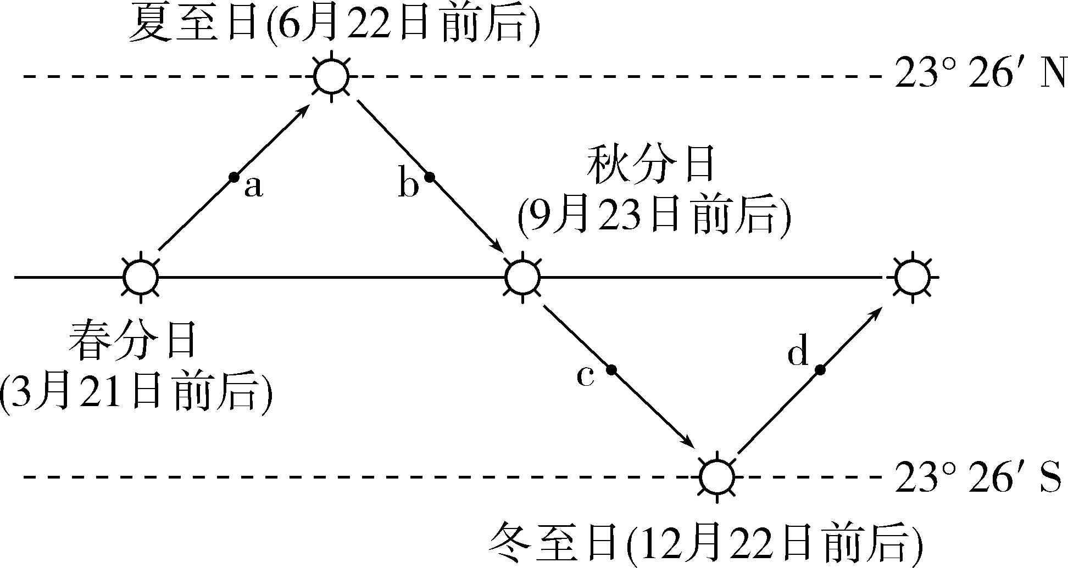 | 二十四节气歌  春雨惊春清谷天  夏满芒夏暑相连  秋处露秋寒霜降  冬雪雪冬小大寒


